OPNSense : Wireguard VPN

Côté OPNSENSE

Configuration du VPN
- Installer le package Wireguard via System → Firmware → Plugins 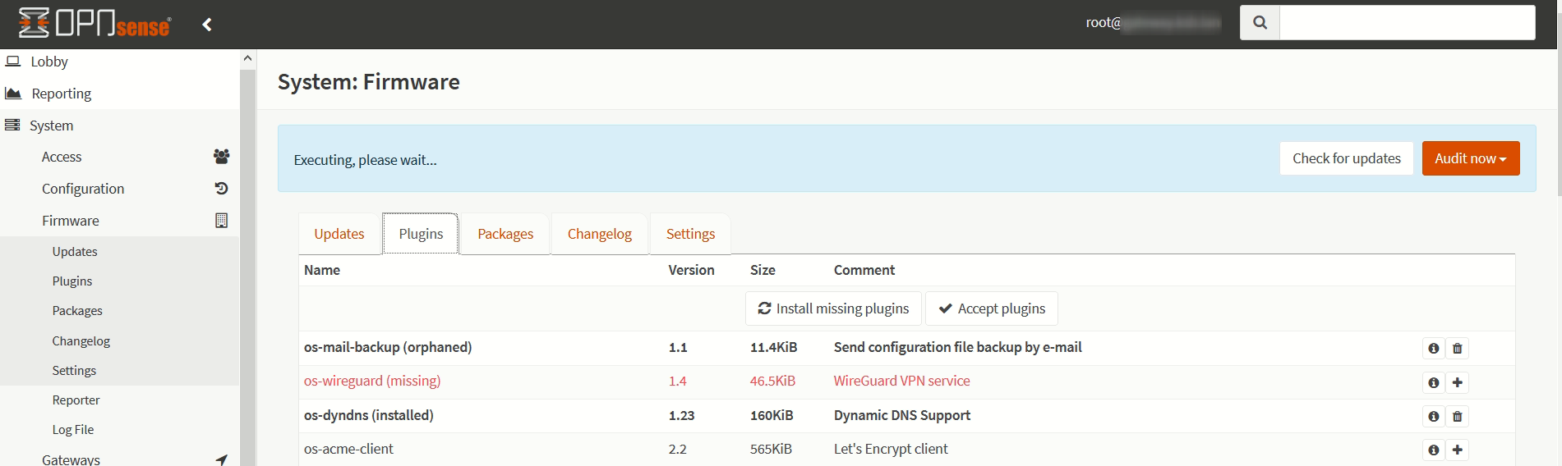
- Faire F5 dans le navigateur pour faire apparaître le nouveau menu VPN Wireguard
- Dans VPN → Wireguard → Local appuyez sur le + pour créer une nouvelle entité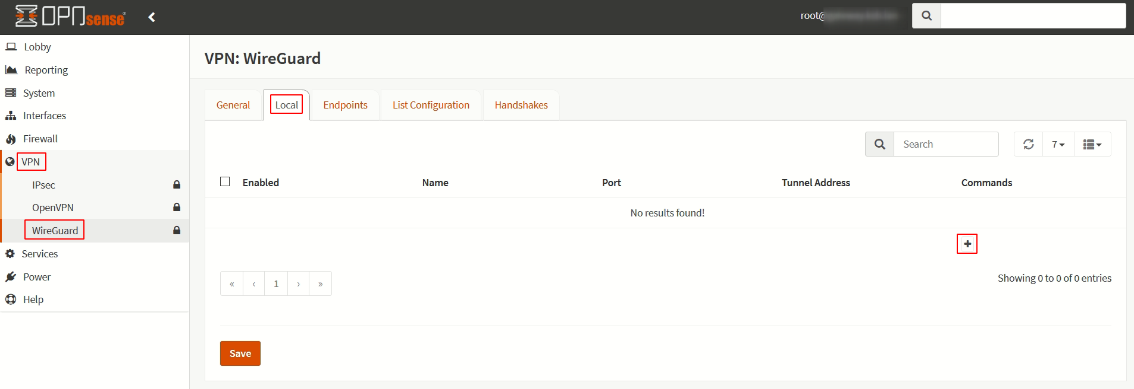
- Créer la configuration de la sorte:
  - Name: Nom de la connexion
  - Public Key & Private Key: peuvent être laissés vides, ils seront remplis après avoir pressé Save
  - DNS Server: Indiquer le serveur DNS que vous souhaitez utilisez
  - Tunnel address: Définir un subnet qui autorise la communication entre l'entité et le Peer. De préférénce un CDIR 24
  - Peer: On devra retourner et choisir le Peer autorisé une fois créé 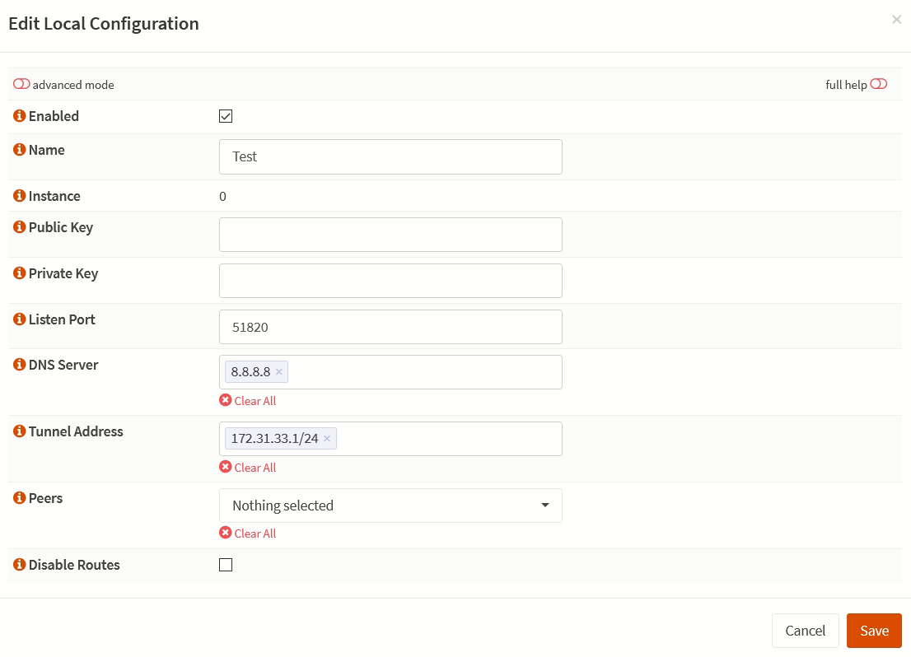
- Dans VPN → Wireguard → Endpoints appuyez sur le + pour créer une nouvelle Peer
- Créer la configuration de la sorte:
  - Name: Donner un nom
  - Public Key: doit être la clée publique générée par le client
  - Shared Secret: optionnel, permet de mettre un mot de passe sur la connexion
  - Allowed IP, on prend une adresse dans le Tunnel Address, en CDIR 32
  - Enpoint Address & Endpoint Port: si il s'agit d'une configuration en RoadWarrior, ces deux champs peuvent rester vide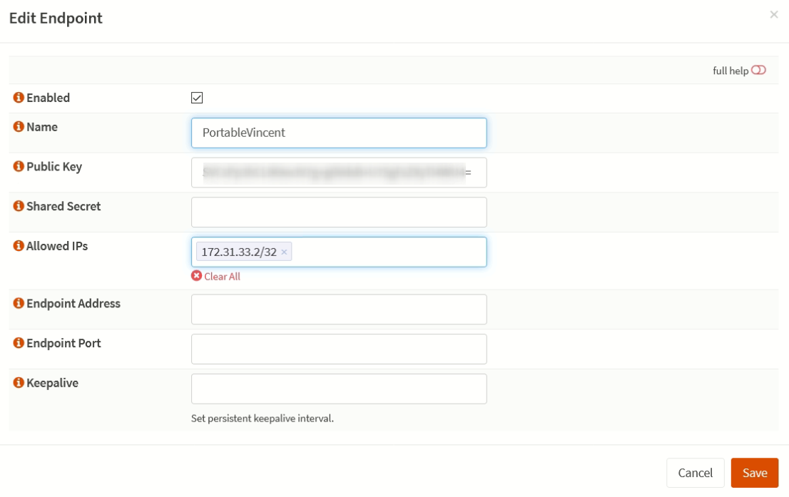
- Retourner dans VPN → Wireguard → Local et éditer l'entité créée pour sélectionner le Peer distant. 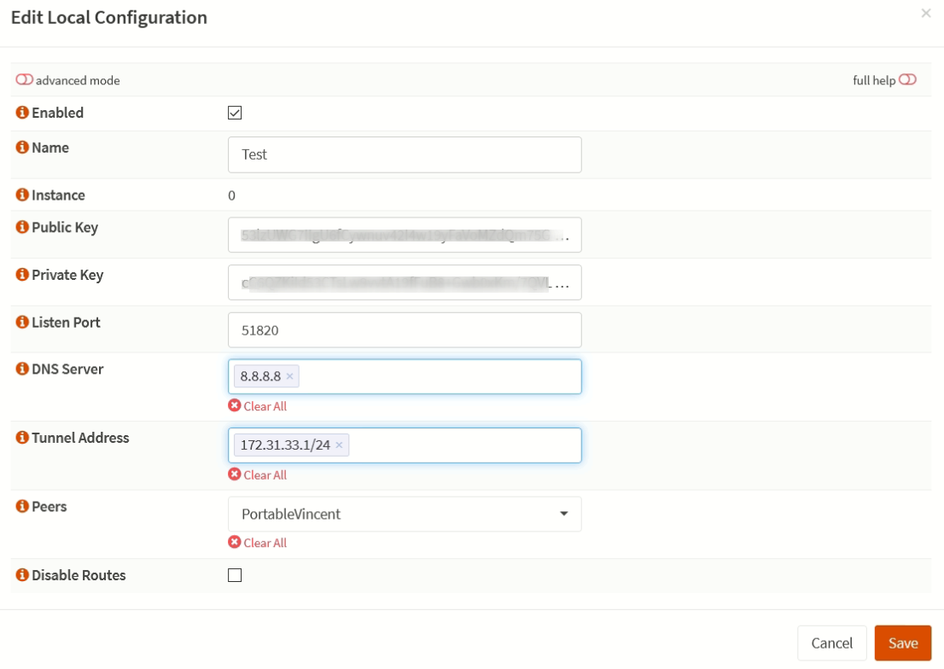
- Dans VPN → Wireguard → General, activer WireGuard et faire Save 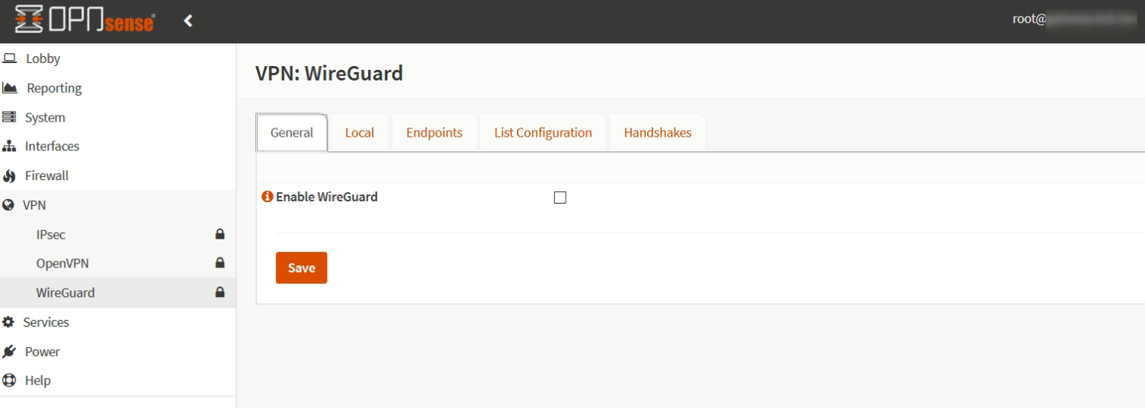

Règles Firewall
- Prévoir une règle dans Firewall → Rules → WireGuard pour autoriser le trafic désiré. Un Accept All est envisageable pour un test.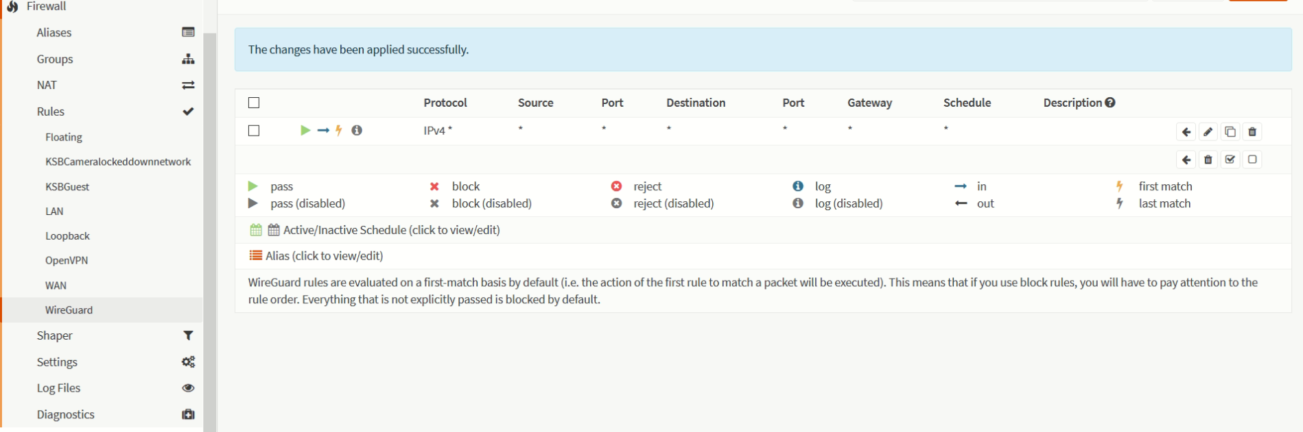
- Dans Firewall → Rules → Wan: créer une règle qui accepte le port UDP 51820 sur ce firewall

Autoriser le trafic Internet pour les clients Wireguard
- Dans Interface → Assignation, ajouter l'interface wg0 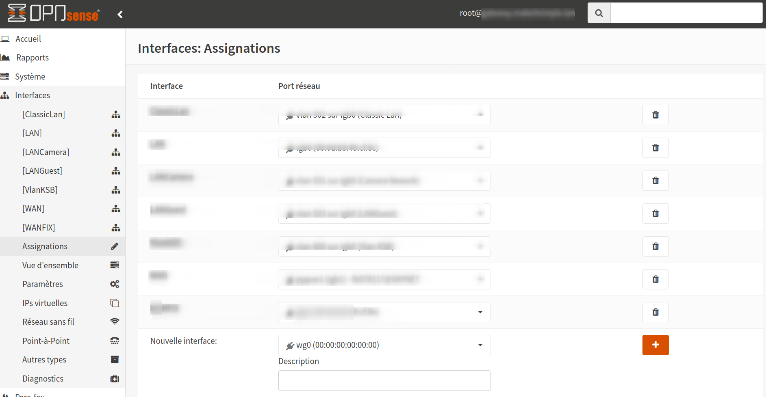
- Aller dans l'interface fraichement créée, activez la, empêcher le retrait et donner un nom plus facile à retenir 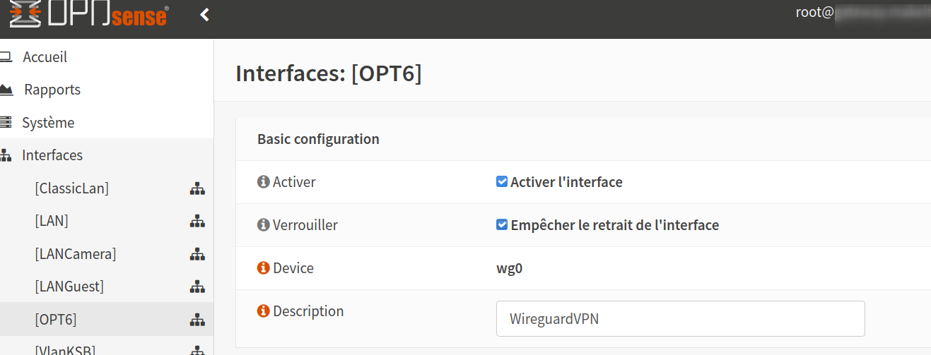
- Aller ensuite dans Firewall → NAT → Sortant et mettre le mode sur Hybride 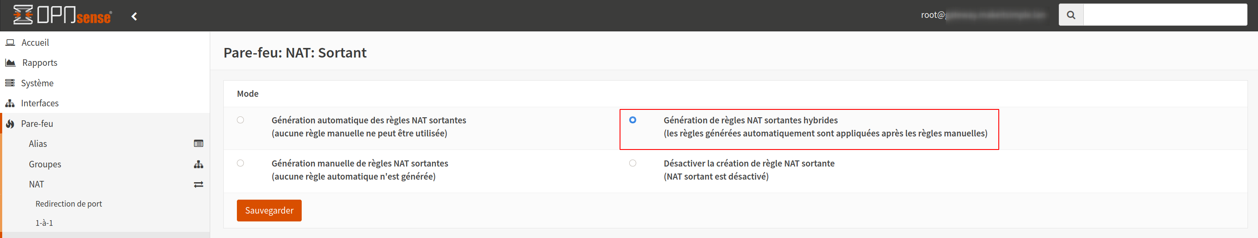 puis Appliquer les changements
- Toujours dans Firewall → NAT → Sortant, ajouter une règle fixe avec les propriétés suivantes:
  - Interface WAN
  - Source address “votre interface wireguard NET”
  - Translation / destination: Wan Addresse 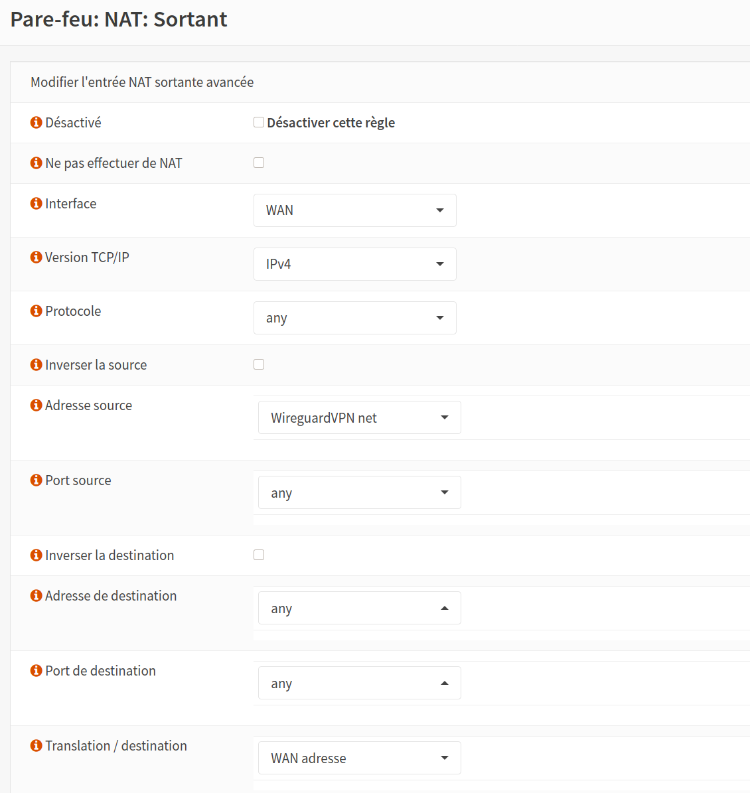

Côté client

Configuration d'un client Linux en mode RoadWarrior
- Installation:
apt install wireguard openresolv
- Générer des clés:
umask 077
wg genkey | tee privatekey | wg pubkey > publickey
- Créer un fichier de configuration:
nano /etc/wireguard/wg0.conf
- Avec un contenu similaire:
[Interface]
PrivateKey=Données du fichier privatekey
Address=Adresse définie sur le serveur wireguard/32
DNS=Adresse DNS du serveur
[Peer]
PublicKey=Le public key du serveur distant
Endpoint=linuxserver:51820
AllowedIPs=0.0.0.0/0, ::/0
- Après il suffit de lancer la commande
wg-quick up wg0
ou down pour fermer

Configuration d'un client Windows en mode RoadWarrior
- Dans le client Windows, créer un nouveau tunnel vide. Il créera directement une clé privée et publique 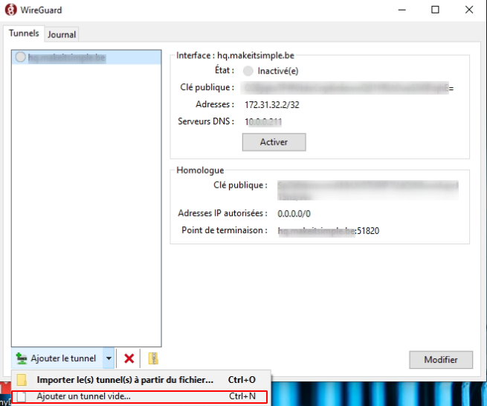
- Récupérer la clé publique pour la configuration du Peer/Endpoint dans OpenVPN 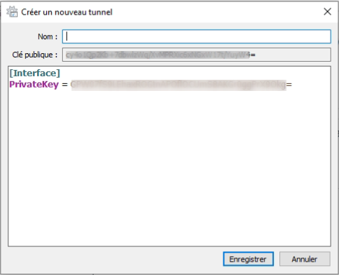
- Ajouter les éléments suivant après le privatekey
Address = 172.31.33.2/32
DNS = 10.0.0.211
[Peer]
PublicKey = LA_CLE_PUBLIQUE_DU_SERVEUR_OPNSENSE
AllowedIPs = 0.0.0.0/0
Endpoint = LADRESSE_DU_SERVEUR_OPNSENSE:51820

Sources
- https://docs.opnsense.org/manual/how-tos/wireguard-client.html

